Федеральное государственное образовательное бюджетное учреждение высшего образования "Финансовый университет при Правительстве Российской Федерации"

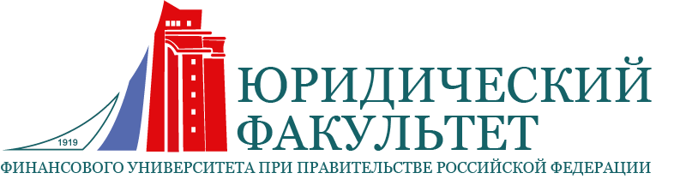

Программа дискуссионной встречи
Фашизм на Украине: 1941-1945 гг.

20 апреля 2023 года
Российская Федерация, город Москва

Место проведения: Москва, ул. Щербаковская , дом 38, актовый зал

Формат: очный.

Организатор: Юридический факультет Финансового университета при Правительстве Российской Федерации.

Оргкомитет:
Беседкина Наталья Ивановна – Первый заместитель декана Юридического факультета ФГОБУ ВО «Финансовый университет при Правительстве Российской Федерации», кандидат юридических наук, доцент,
Гацко Михаил Федорович – доцент Департамента международного и публичного права Юридического факультета ФГОБУ ВО «Финансовый университет при Правительстве Российской Федерации», кандидат философских наук, доцент,
Благой Дмитрий Сергеевич – преподаватель Департамента международного и публичного права Юридического факультета ФГОБУ ВО «Финансовый университет при Правительстве Российской Федерации»

Регламент работы
Регистрация участников: 13:20 – 14:00
Выступления участников: 14:00 -16:00

Модераторы:

Попова Анна Владиславовна – профессор Департамента международного и публичного права Юридического факультета, ФГОБУ ВО «Финансовый университет при Правительстве Российской Федерации», доктор юридических наук, кандидат философских наук, доцент;
Гацко Михаил Федорович – доцент Департамента международного и публичного права Юридического факультета, ФГОБУ ВО «Финансовый университет при Правительстве Российской Федерации», кандидат философских наук, доцент
Вопросы для обсуждения:

Украинский национализм как разновидность фашизма.
Идейные истоки и сущность украинского национализма.
Украинские националистические организации и их преступления в годы Великой Отечественной войны (1941-1945)
Как возродился украинский национализм и почему Украине нужна денацификация?
Приветственное слово:
Ручкина Гульнара Флюровна, декан Юридического факультета профессор Департамента правового регулирования экономической деятельности Юридического факультета ФГОБУ ВО «Финансовый университет при Правительстве Российской Федерации», доктор юридических наук, профессор, Заслуженный юрист Российской Федерации.

Интерактивная часть круглого стола

Выставка: уроки истории: Украина 1941-45

Выставка: находки поискового отряда Финансового университета
Выступления спикеров
Гацко Михаил Федорович – доцент Департамента международного и публичного права Юридического факультета, ФГОУ ВО «Финансовый университет при Правительстве Российской Федерации», кандидат философских наук, доцент
Тема выступления: «Истоки украинского национализма и неонацизма».

Дробязко Сергей Игоревич, кандидат исторических наук, старший научный сотрудник ЦМВС РФ
Тема выступления: "Дивизия СС "Галичина"

Николаева Диана, студентка Ю22-11, научный руководитель Благой Д.С., преподаватель Департамента международного и публичного права
Тема выступления: Фашизм на Украине: объективная реальность или историческая закономерность

Пильников Андрей студент Ю22-4, научный руководитель Попова А.В., профессор Департамента международного и публичного права
Тема выступления: Украинский национализм (УПА) от идеи до преступлений

Прохоренков Иван, студент Ю22-2, научный руководитель Попова А.В., профессор Департамента международного и публичного права
Тема выступления: Национализм на Украине: ОУН вчера и сегодня

Кравченко Дмитрий Михайлович, руководитель поискового отряда Финансового университета при Правительстве Российской Федерации
Тема выступления: Рассекреченные данные о деятельности формирований украинских националистов в годы Великой Отечественной войны.

Курков Сергей, студент Ю 22-1, научный руководитель Гацко М.Ф., доцент Департамента международного и публичного права
Тема выступления: «Волынская резня: забытый геноцид».

Савушкина Дарья студентка Ю22-4, научный руководитель Попова А.В., профессор Департамента международного и публичного права
Тема выступления: Пропагандистская деятельность фашистской Германии среди школьников на Украине в годы Великой Отечественной войны

Распопов Иван студент Ю22-11, научный руководитель Благой Д.С., преподаватель Департамента международного и публичного права
Тема выступления: Холокост 2.0: к вопросу о национализме в современной истории украинской истории

Заключительное слово:
Попова Анна Владиславовна – профессор Департамента международного и публичного права Юридического факультета, ФГОУ ВО «Финансовый университет при Правительстве Российской Федерации», доктор юридических наук, кандидат философских наук, доцент

